Толочинский районный
исполнительный комитет

Государственное учреждение
«Территориальный центр
социального обслуживания населения Толочинского района»

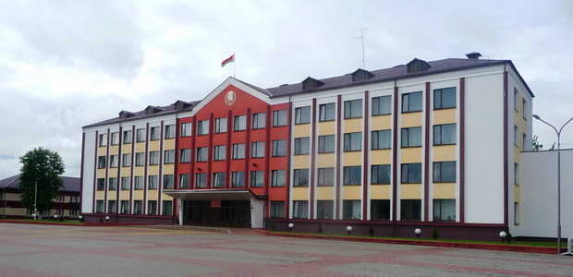

Путеводитель
по городу Толочину для лиц с
ограниченными возможностями

2017 год

Путеводитель ориентирован на лиц с нарушением опорно-двигательного аппарата, так и на слабовидящих людей, затрагивая характеристики элементов безбарьерной среды по всем позициям, предусмотренным государственным стандартом «Среда обитания для физически ослабленных лиц».
Доступная среда – это социальное явление, предполагающее создание комфортных условий для инвалидов и маломобильных групп населения. Инициаторами такого явления могут выступать как представители власти, так и негосударственные организации и отдельные заинтересованные люди. Говоря о доступной среде, следует учитывать все категории населения, испытывающие временные или постоянные трудности при самостоятельном передвижении, получении услуги, необходимой информации или ориентировании в пространстве среда жизнедеятельности людей, оборудованная с учетом потребностей, возникающих у людей с физическими нарушениями, и позволяющая им вести полноценный и независимый образ жизни.
Путеводитель представляет собой специально разработанную программу с базой данных организаций, предприятий, учреждений социальной и другой инфраструктуры, расположенных на территории города, с описанием основных характеристик (элементов) безбарьерной среды.
Выражаю уверенность, что данное издание будет полезно для маломобильных граждан города Толочина.

Оглавление
Условные обозначения 4
Толочинский районный исполнительный комитет 5
Суд г. Толочина 5
Социальное обслуживание 6
Здравоохранение 6
Гостиница 9
Образование 10
Магазины 11
Продовольственные 11
Магазины товаров смешанного ассортимента 12
Рынок 12
Культура, отдых, досуг, развлечения 13
Центральная библиотека 16
Объекты общественного питания 17
Банки 18
Городские СМИ 19
Расписание движения городских автобусов 20

Условные обозначения
- пандус

 - парковка

 - туалет

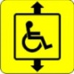 - лифт

Пониженный бортовой камень до «0»

Толочинский районный исполнительный комитет

Адрес: г. Толочин, ул. Ленина,1
Телефон: (+375 2136) 2-15-33
Режим работы: с 08.00 до 17.00, обед с 13.00 до 14.00;
суббота, воскресенье – выходной
Пониженный бортовой камень до «0»

Суд г. Толочина

Адрес: г. Толочина, ул. Энгельса, 16А
Телефон: (802136) 2-18-18
Режим работы: с 09.00 до 18.00, обед с 13.00 до 14.00
суббота, воскресенье – выходной

Социальное обслуживание
Государственное учреждение «Территориальный центр социального обслуживания населения Толочинского района»
Юридический адрес: г. Толочин, ул. Энгельса, 18
Телефон: (+375 2136) 2-13-40
Режим работы: понедельник-пятница с 08.00 до17.00, перерыв с 13.00- 14.00, суббота, воскресенье – выходной

Отделение социальной адаптации, реабилитации и дневного пребывания для инвалидов
Адрес: г. Толочин, ул. Энгельса, 6
Телефоны: (+375 2136) 2-13-58
Режим работы: понедельник-пятница с 08.00 до 13.00, с 14.00 до 17.00; суббота, воскресенье – выходной

Здравоохранение

Учреждение здравоохранения « Толочинская центральная районная больница»
Адрес: г. Толочин, ул. Островского , 37
Телефон: (+3752136) 2-12-34 (приемная главного врача)

Поликлиника
Адрес: 2110 г. Толочин, ул. Островского, 37
В поликлинике внедрена компьютерная система "Регистратура".
Телефон предварительной записи: (+375 2136) 2-15-45
Режим работы: поликлиника работает в рабочие дни с 7.00-20.00

Детская консультация
Адрес: г. Толочин, ул. Островского, 37
Телефон (факс): (+375 2136) 2-14-51
Режим работы: понедельник-пятница с 8.00 до 18.00; суббота с 8.00 до 12.00
- лифт

Аптека

Аптека центральная № 30
Адрес: г. Толочин, ул. Дзержинского, д.8
Телефон: (+375 2136) 2-21-03
Режим работы: понедельник-пятница: 8.00-18.00, суббота - воскресенье: 09.00-17.00

Гостиница

Адрес: г. Толочин, пер. Ленина, 3
Режим работы: круглосуточно
Телефон: (+375 2136) 2-12-71

Образование
Школы
ГУО «Средняя школа №1 г. Толочина»
Адрес: г. Толочин, пер. Школьный, д.7
Телефоны: (+375 21363) 5-11-82

ГУО «Средняя школа № 2 г. Толочина»
Адрес: г. Толочина, ул. Ленина, д.17
Телефоны: (+375 2136) 5-12-83

ГУО «Толочинская детская школа искусств»
Адрес: г. Толочин, ул. Пионерская, д.2
Телефон: (+375 2136) 2-14-94

ГУДО Толочинский центр детей и молодежи»
Адрес: г. Толочин, ул. Ленина, д.120
Телефон: (+375 2136) 3-26-89

Магазины

Продовольственные

Магазин универсам «Толока»
Адрес: г. Толочин, ул. Володарского, 6
Телефон: (+375 2136) 2-17-80
Режим работы: ежедневно с 8.00-22.00

Магазин «Свитанок»
Адрес: г. Толочин, ул. Энгельса,4
Телефон: (+375 2136) 3-16-43
Режим работы: ежедневно с 09.00-22.00

Магазины товаров смешанного ассортимента

Универсам «Удобный»
Адрес: г. Толочин, ул. Ленина, 58
Телефон: (+375 2136) 2-20-41
Режим работы: ежедневно с 09.00-22.00

Пониженный бортовой камень до «0»

Рынок

Адрес: г. Толочин ул. Ленина, 33
Режим работы: с 8.00 до15.00
Пониженный бортовой камень до «0»

Культура, отдых, досуг, развлечения

«Толочинский историко-краеведческий музей»
Адрес: г. Толочин, ул. Пионерская, 4
Телефон: (+375 2136) 2-17-88
Режим работы: вторник-воскресенье с 9.00 до 18.00, перерыв 13.00-14.00
понедельник - выходной

Кинотеатр «Колос»

Адрес: г. Толочин, ул. Энгельса,7
Телефоны: (+375 2136) 2-11-41 (кассы), 3-82-54 (телефон для справок)
График работы кассы: ежедневно: 8.00 – 21.00, перерыв: 13.00-14.00

Пониженный бортовой камень до «0»

Государственное учреждение культуры «Толочинский районный центр культуры и народного творчества »
Адрес: г. Толочин, ул. Ленина,10
Телефон: (+375 2136) 2-14-76

Пониженный бортовой камень до «0»

- туалет

Центральная библиотека
Адрес: г. Толочин, ул. Дзержинского, 1
Телефон: (+375 2136) 2-13-70
Режим работы: с 10.00 до 19.00; суббота, воскресенье – с 9.00 до 18.00; выходной день – понедельник, санитарный день – последний четверг месяца.
- туалет

Объекты общественного питания
Ресторан «Друць»
г. Толочин, ул. Дзержинского, д.3
Телефон: (+375 2136) 2-20-41

«Пиццерия»
Адрес: г. Толочин, ул. Дзержинского, д. 3
Телефон: (+375 2136) 2-20-41
Режим работы: понедельник-воскресенье 8.00- 18.00

Банки

ОАО «АСБ ОАО филиал №215 г. Орша Центр банковских услуг» №219
Адрес: г. Толочин, ул. Лузгина, 3
Телефон: (+375 2136) 2-23-65
Режим работы: понедельник-пятница: с 09.00 до 18.00; обед с 13.00 до 14.00; выходной – суббота, воскресенье.

ОАО «Белагропромбанк»
Адрес: г. Толочин, ул. Дзержинского,10
Телефон: (+375 2136) 2-12-57
Режим работы: понедельник-пятница: 11:0 - 19:30, перерыв: 11:00-19:30;
суббота-воскресенье: 11:00-17:30, перерыв: 13:30-14:30

Редакция районной газеты «Наша Талачыншчына»
Адрес: г. Толочин, ул. Энгельса, 18
Телефон: (+375 2136) 2-12-87 – прием рекламы (тел./факс)

На перекрестке улиц Минская и Ленина установлен звуковой светофор.

На перекрестке улиц Володарского, Дзержинского, Ленина и Энгельса установлен светофор.
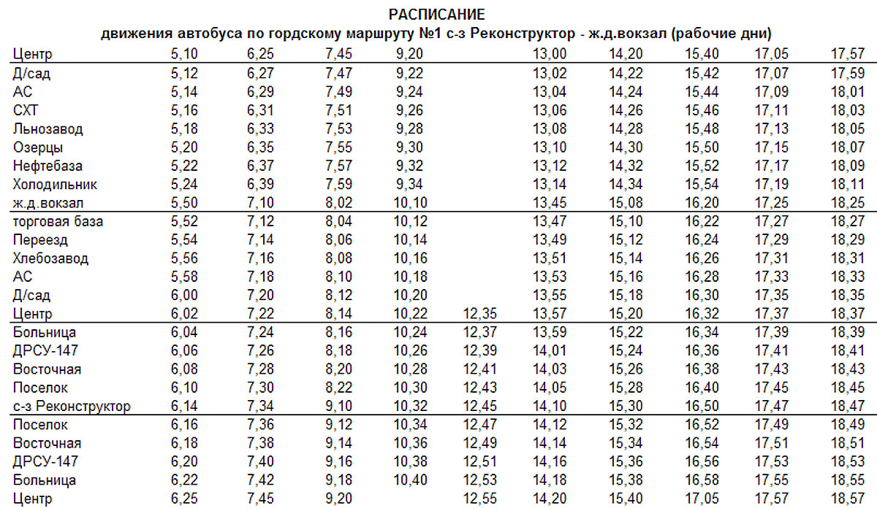

Юридический адрес:
211092, г. Толочина, ул. Энгельса, 18
Государственное учреждение «Территориальный центр социального обслуживания населения Толочинского района»
Телефон 8 (02136) 2-27-41. Факс 8 (02136) 3-14-67.
E-mail: toltczon@yandex.ru

